Multifunctioneel, krachtig, gebruiksvriendelijk
Veelzijdig en flexibel inzetbaar - de nieuwe draadaanvoerkoffer MF-09 van Lorch
Dankzij het modulaire ontwerp, een trommelbaanuitvoering, flexibele omschakeling van water naar gas en vele andere praktische functies - biedt de nieuwe draadaanvoerkoffer van Lorch de perfecte oplossing voor elke productiesituatie en laat ook niets te wensen over als het gaat om gebruiksvriendelijkheid en robuustheid. Zo vervolledigt de MF-09 op perfecte wijze het nieuw ontwikkelde iQS inverterplatform van Lorch Schweißtechnik.
Of het nu gaat om lange lasnaden, grote componenten of moeilijke lassituaties zoals in de scheeps- of railwerktuigbouw - de nieuwe, individueel configureerbare draadaanvoerkoffer MF-09 van Lorch past zich met zijn modulaire ontwerp en zijn mobiliteit perfect aan elke productieomgeving aan. De werkradius rond de lasbron kan bijvoorbeeld in een handomdraai worden vergroot door middel van tussenslangpakketten die eenvoudig op de koffer kunnen worden gemonteerd. Naargelang de behoefte wordt de MF-09 zowel met een draadspoelbehuizing gecombineerd of in de hoogte gebruikt als compacte trommelbaanversie zonder behuizing. De makkelijk toegankelijke draadaanvoer is daarbij tot in het kleinste detail doordacht en een perfect afgestemd snelwisselsysteem: Vereenvoudigd zonder schroeven, maakt het een snelle wissel van de robuuste en duurzame Lorch aanvoerrollen. En of de koffer water- of gasgekoeld wordt, bepaalt het passende tussenslangenpakket dat de lasser moeiteloos aanbrengt en met een klik monteert.
Lorch voldoet aan praktische eisen met betrekking tot de mobiliteit en transporteerbaarheid van de MF-09 met drie ontwerpelementen: Glijrails aan de onderkant maken de koffer gladder bij gebruik op de vloer en voorkomen dat de behuizing beschadigd raakt wanneer deze heen en weer wordt getrokken. Om de beweeglijkheid van de koffer nogmaals te verhogen, worden optioneel 65 millimeter rollen of een 125 millimeter heavy duty onderstelset aangebracht. De betrouwbare kofferhouder voor transport en parkeren op de installatie garanderen een ongecompliceerde en stabiele doornoplossing, evenals een ingenieus bodemontwerp, waardoor het voor de lasser maximaal eenvoudig is om de juiste plaats te vinden om vast te zetten.
Lorch houdt rekening met het systeemconcept met de gebruikersinterface (HMI-systeem) van de MF-09, die identiek is overgenomen van het iQS-inverterplatform. Het voordeel is gebruiksvriendelijkheid, omdat de lasser de gebruikersbegeleiding kent en alle praktische functies van het iQS-systeem 1:1 kan gebruiken zoals gebruikelijk. Deze omvatten de vrije keuze tussen touch- en draai-/drukknopbediening, het intuïtieve bedieningsconcept of een zeven inch TFT-scherm, waarop de weergegeven lasgegevens zelfs van een grotere afstand kunnen worden afgelezen. De lasser kan het vulpeil van de korfspoel via een kijkvenster in de gaten houden dat in de zijkant van de behuizing is ingebouwd, en een geïntegreerd licht in het draadaanvoercompartiment maakt het makkelijker om de draad te verwisselen, zelfs bij slecht licht. Typisch voor Lorch is de bedienerbescherming: De behuizing van de MF-09 is volledig uit kunststof gemaakt zodat hij volledig geïsoleerd is en ook voor veiligheidstechnisch veeleisende toepassingsgebieden best geschikt is.
Jonas Kappel, verantwoordelijke productmanagement en marketing bij Lorch:
"Met de volledig nieuw en speciaal voor de iQS ontwikkelde draadaanvoerkoffer MF-09 bieden wij onze klanten het absolute
all-in zorgenloos pakket voor de productie. Flexibel configureerbaar, mobiel
en maximaal gebruiksvriendelijk biedt hij voor elk toepassingsscenario de passende oplossing.“
Lorch op Schweissen und Schneiden 2023: Hal 5, stand C28

Lorch Schweißtechnik GmbH is een van de toonaangevende producenten van vlamboog-las-installaties voor industriële toepassingen, de veeleisende metaalbewerking en voor gebruik in de automatisering met robots en collaboratieve robotsystemen. Voor optimale lasresultaten zorgen bovendien zelfontwikkelde helm- en laspistoolsystemen. Sinds meer dan 65 jaar worden kwalitatieve Lorch-installaties in Duitsland in een van 's werelds modernste productieplaatsen voor lasinstallaties geproduceerd en naar meer dan 60 landen geëxporteerd. De lastechniek van Lorch verenigt grote praktische voordelen, zeer eenvoudige bediening en hoge economische efficiëntie en zet daarmee nieuwe technologische standaarden op de markt.

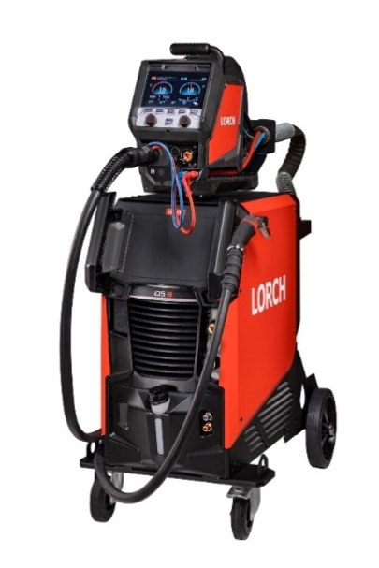
Afbeelding 1: Ideale eenheid, de nieuwe iQS met passende draadaanvoerkoffer
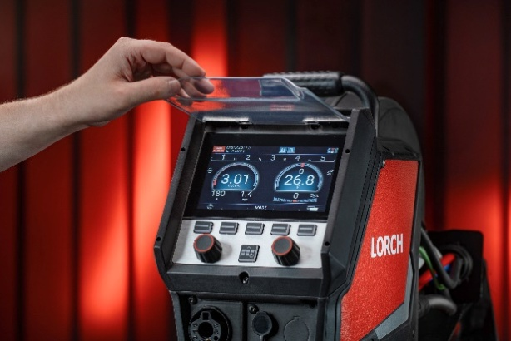
Afbeelding 2: Met het 7-inch TFT-scherm heeft de lasser ook bij de draadaanvoerkoffer altijd een overzicht over alle belangrijke parameters.
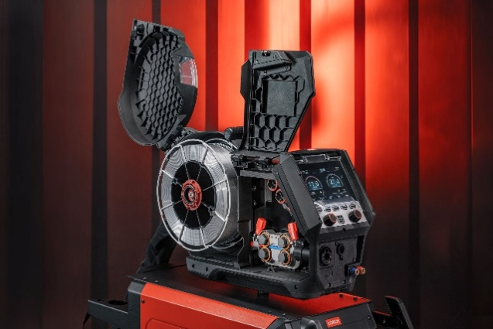
Afbeelding 3: Dankzij de opklapbare zijden is een makkelijke toegang tot de draadaanvoerruimte gegarandeerd.
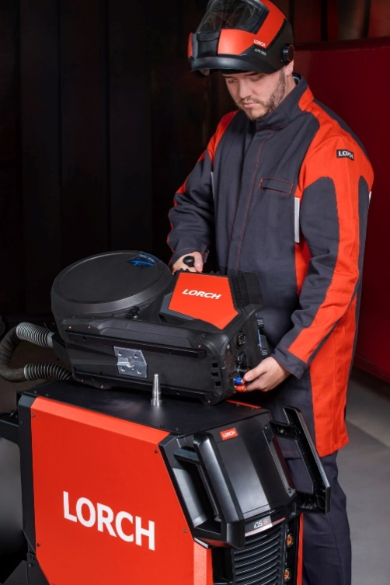
Afbeelding 4: Met de praktische doornoplossing is de draadaanvoerkoffer snel gemonteerd.

Perscontact:
Lorch Schweißtechnik GmbH
Corinna Baketaric
Im Anwänder 24-26
71549 Auenwald
Duitsland
presse@lorch.eu
Tel +49 7191 503-0
Gratis herdruk. Stuur ons een testexemplaar.

